**Tarea 2 Plataforma de ofimática en la nube y repositorios en línea**

Ana María Tibaduiza Vega

Grupo 1369

Tutor

Maritzabel Montealegre

Septiembre 2020.

**Universidad Nacional abierta y a distancia-UNAD**

**Escuela de Ciencias Sociales Artes y Humanidades**

**Herramientas digitales para la gestión del conocimiento**

**Introducción**

El uso de las plataformas ofimáticas en la actualidad es de mucha ayuda para la realización de múltiples tareas en diferentes áreas. Para hacer uso de estas es indispensable tener conocimientos básicos del uso de los recursos que se disponen en la nube. A continuación, se encontrarán las evidencias de las actividades y de lo aprendido en la Tarea 2 Plataforma de ofimática en la nube y repositorios en línea.

**Objetivos**

* Utilizar los repositorios en línea.
* Activar y actualizar usuario en Teams.
* Crear Carpetas y documentos en OneDrive.
* Obtener enlace para compartir repositorios de la nube.

Desarrollo de actividad.

Enlace de la carpeta HDGC del entorno office-365:

<https://unadvirtualedu-my.sharepoint.com/:f:/g/personal/amtibaduizav_unadvirtual_edu_co/ErrngHCBEcVOnb0kVDqcv4wBclrP43gemt7WniOb5VQ4fw?e=EzaoLR>

Captura de pantalla de respuesta en el Foro.

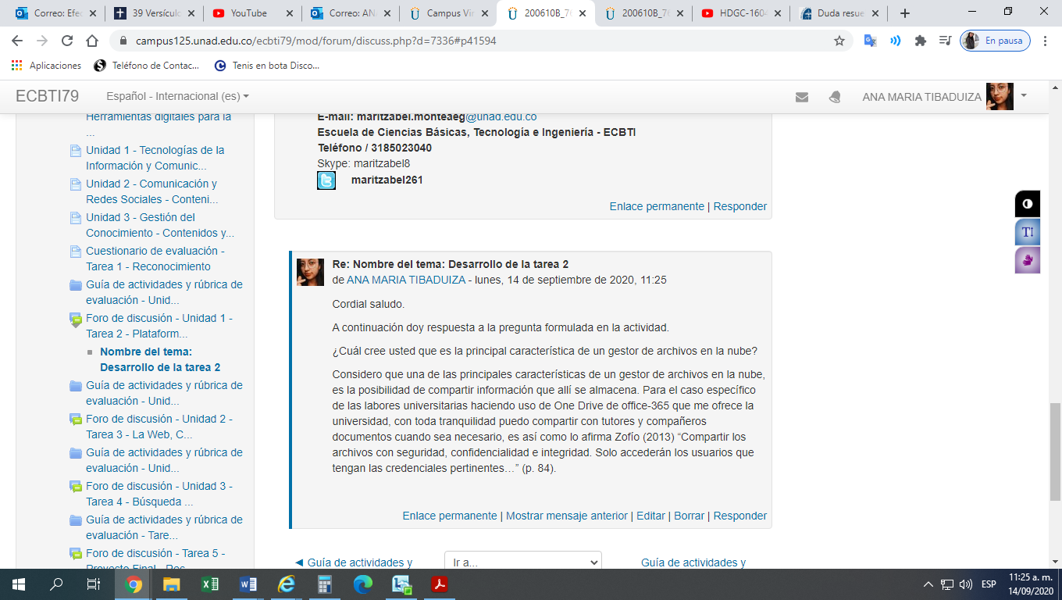

**Conclusiones**

* Conocimientos de cómo crear un repositorio en línea usando Office 365.
* Se es consciente de los beneficios de usar los servicios de la nueve, gracias a su versatilidad y fácil acceso. Pero también las desventajas de usarlos.
* Creación de diferentes tipos de documentos en la nube como hojas de texto, hojas de cálculo, presentaciones de diapositivas entre otros.
* Aprender cómo generar enlace para compartir un repositorio en línea con otros usuarios, los cuales también pueden hacer modificaciones.

**Referencias Bibliográficas**

Normas APA actualizadas 7ª edición (2020). Portada. Recuperado de: <https://normas-apa.org/estructura/portada/>

Zofío, J. J. (2013). Unidad 5 - Aplicaciones Ofimáticas en la Nube. En Aplicaciones web (Macmillan Iberia, S.A., p. 104 a 144.). ProQuest Ebook Central. Recuperado de https://elibro-net.bibliotecavirtual.unad.edu.co/es/ereader/unad/43262?page=104

Zofío, J. J. (2013). Unidad 4 -Servicios de gestión de archivos en la nube. En Aplicaciones web (Macmillan Iberia, S.A., p. 83 a 103) . ProQuest Ebook Central. Recuperado de https://elibro-net.bibliotecavirtual.unad.edu.co/es/ereader/unad/43262?page=84

Cortés, W. (2019). Aplicaciones Web. Recuperado de: https://repository.unad.edu.co/handle/10596/31816